Анкета животного без владельца от 27.03.2025 г.

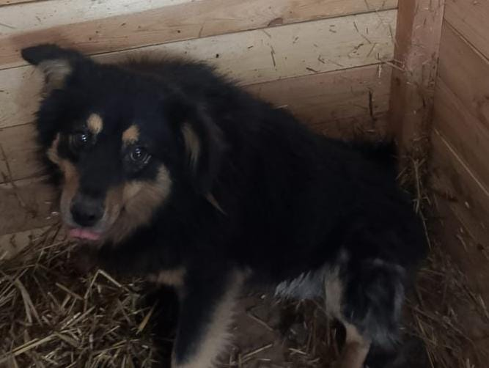 | Дата отлова, место (район, улица) | 27.03.2025 г.  Новоалександровский МО, п.Темижбекский, ул.Железнодорожная
 | Вид, пол животного | Кобель
 | Окрас животного | Черный с белым
 | Инд. номер/маркировка животного
 | Дата операции

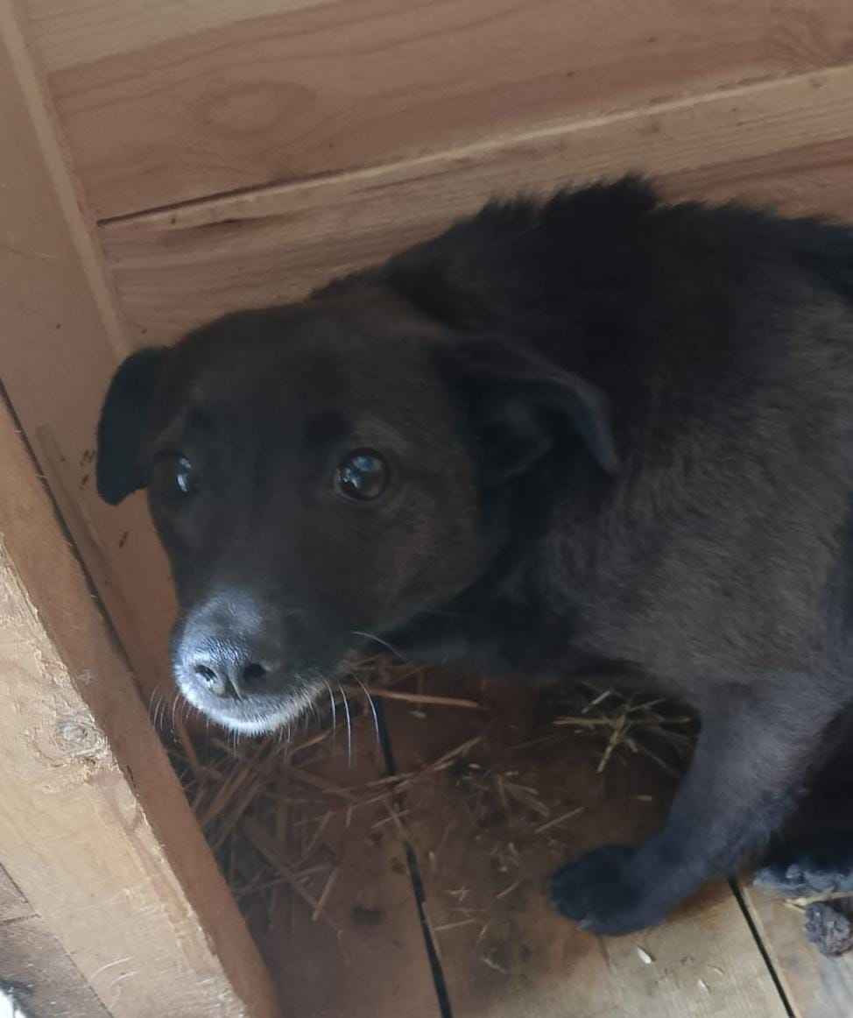 | Дата отлова, место (район, улица) | 27.03.2025 г.  Новоалександровский МО, п.Темижбекский, ул.Железнодорожная
 | Вид, пол животного | Сука
 | Окрас животного | Черная
 | Инд. номер/маркировка животного
 | Дата операции

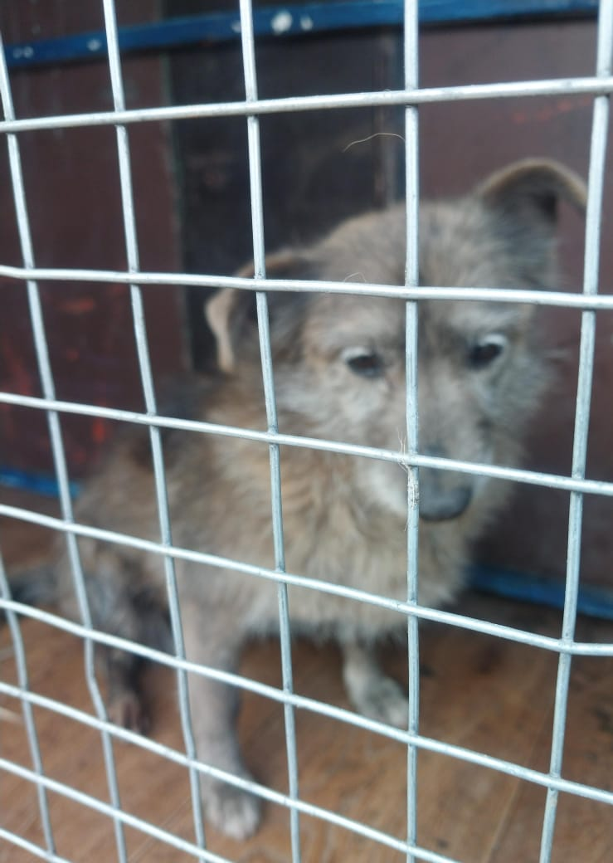 | Дата отлова, место (район, улица) | 27.03.2025 г.  Новоалександровский МО, п.Темижбекский, ул.Гремучая
 | Вид, пол животного | Кобель
 | Окрас животного | Серый
 | Инд. номер/маркировка животного
 | Дата операции

